ВОСПИТАТЕЛЬНАЯ МОДЕЛЬ
КЛАССНОГО РУКОВОДИТЕЛЯ

Абашиной Натальи Львовны

МБОУ г. Шахты Ростовской области
«Лицей № 3 имени академика В.М. Глушкова»

__________________________________________________________________________
(номинация)

_______________________________________________
(территория)
2012 год

О воспитательном процессе говорят и пишут уже десятки столетий, но единых подходов к определению этого понятия нет. Воспитание - это непосредственное или опосредованное, прямое или косвенное социально-позитивное, целенаправленное педагогическое воздействие на обучающегося посредством использования имеющихся и создания определенных условий, способствующих его самоактуализации, социализации и саморазвития в многоплановом взаимодействии в образовательной среде, предполагаем, этот процесс будет эффективным только при активном включении и проявлении инициативы самим ребенком.
В связи с данным определением, классный руководитель как субъект процесса воспитания, занимающий активную личностно - ориентированную позицию, выстраивает свою работу, исходя из гуманных и культурных ценностей. Следует отметить, что стиль деятельности и поведение классного руководителя во многом характеризуется отношениями с учениками. Нельзя не согласиться с особенностями поведения классного руководителя, основанными на личностно-ориентированной педагогике, необходимости создания условий для развития и саморазвития ребенка, которые предлагает В.П. Сергеева:
- Открытость, непринужденность общения.
- Понимание, способность “войти в положение” другого человека.
- Не оценивание личности, а анализ фактов.
- Не приказ, а ориентация на проблему; скорее предложение, чем директива.
Становится очевидным, что главное в деятельности классного руководителя - содействие реализации творческого потенциала личности, обеспечение социальной защиты ребенка, создание необходимых и достаточных условий для активизации усилий школьников по решению их собственных проблем, через разнообразные формы и методы индивидуальной работы, создание благоприятных условий для развития гражданственности, мировоззренческой культуры.
Я рассматриваю воспитание, прежде всего, как создание условий для развития внутреннего потенциала ребенка, но всё более приоритетной для меня становится индивидуальная работа с детьми, затрагивающая основы физического и психического развития каждого ребенка. В связи с этим я, как классный руководитель, понимаю первостепенность воспитания культуры здоровья школьников, что, несомненно, будет способствовать всестороннему развитию личности каждого ребенка, формированию ценностного отношения и практических умений, обеспечивающих эффективное управление жизненными силами организма.
В настоящее время, уже проведенные многочисленные физиолого-гигиенические и психофизиологические исследования школьников убеждают меня в необходимости принимать специальные меры по сохранению и укреплению здоровья школьников. Эти положения вошли в важнейшие государственные документы, определяющие стратегию развития образования. В частности, “Концепция модернизации российского образования” предусматривает создание условий для повышения качества общего образования, и в этих целях, наряду с другими мероприятиями, предполагает проведение оптимизации учебной, психологической и физической нагрузки учащихся и создание в образовательных учреждениях условий для сохранения и укрепления здоровья обучающихся.
Таким образом, целевой установкой воспитания культуры здоровья школьников в моей работе является: создание условий для гармоничного развития личности школьника, учитывая индивидуальные показатели состояния здоровья обучающихся, создание устойчивой мотивации к здоровому и продуктивному стилю жизни и формирование здорового духовно, психически, социально адаптированного, физически развитого человека.
Работу по воспитанию культуры здоровья школьников представляю следующим образом:
- воспитание культуры здоровья как компонент педагогического процесса в системе работы классного руководителя способствует формированию личности активной, разносторонне развитой, нравственной, творческой, ориентированной на здоровый образ жизни;
- воспитание культуры здоровья как этап педагогического процесса в системе работы классного руководителя, на котором осуществляется воплощение культуры здоровья в личности воспитанников. Это достаточно четко ограниченный во времени специально организованный период жизнедеятельности воспитанников, в ходе которого освоение культуры здоровья выступает в качестве ведущей цели. Такого рода этапом воспитательного процесса являются конкретные мероприятия, направленные на формирование физического, психического, нравственного здоровья и социальную адаптацию школьников;
- воспитание культуры здоровья как функция педагогического процесса в системе работы классного руководителя, проявляется в постоянном влиянии данного процесса на уровень готовности воспитанников к профилактике и преодолению вредных, опасных для здоровья человека факторов жизнедеятельности. Реализация данной функции обусловлена возможностями методов обучения и воспитания, морально-психологическим климатом на занятиях, характером общения участников педагогического процесса, личностным воплощением культуры здоровья, т.е. уровнем сформированности культуры здоровья самого классного руководителя и школьников;
- воспитание культуры здоровья как закономерность заключается в том, что если в педагогическом процессе осуществляется систематическая работа по воспитанию культуры здоровья, то это способствует охране здоровья школьников, понижает вероятность неблагоприятных, вредных последствий от воздействия внешних факторов и от их собственной жизнедеятельности;
- воспитание культуры здоровья является педагогическим условием включения воспитанников в жизнь, формирования личности, стремящейся к постоянному самосовершенствованию и реализации новых возможностей.
В своей работе по формированию культуры здоровья школьников опираюсь на следующие педагогические принципы:
- принцип системности – предусматривает выделение структурных компонентов системы воспитания, а также взаимосвязей между ними и ориентирует субъектов данного процесса на систематическое присвоение и использование культуры здоровья в процессе жизнедеятельности;
- принцип научности – выражается в опоре на научные представления, теоретические разработки отечественных и зарубежных ученых о сущности, движущих силах и закономерностях процесса воспитания культуры здоровья школьников;
- принцип социокультурный – предусматривает связь процесса воспитания культуры здоровья школьников с жизнью, социокультурной средой, помощь личности во всестороннем развитии;
- принцип непрерывности - заключается в постоянной корректировке в работе по воспитанию культуры здоровья школьников, так как в самой воспитательной системе изменяются интересы, потребности, ценностные установки детей и взрослых, корректируются межличностные эмоционально-психологические и деловые отношения, появляются новые контакты с окружающей социальной и природной средой. Означает организацию многостороннего педагогического влияния на личность, через систему целей, содержания, средств обучения и сторон воспитательного процесса;
- принцип гуманизма – выражается в уважении к личности ребенка, в сочетании с требовательностью к нему, в создании благоприятного психологического климата, положительного эмоционального фона в группе. Строится на взаимном доверии, уважении, сотрудничестве, доброжелательности, авторитете учителя, но при этом воспитатель должен проявлять высокую требовательность к воспитанникам для достижения нужных результатов;
- принцип учета возрастных и индивидуальных особенностей школьников – выражается в подборе средств, методов, форм работы с учетом возрастных и индивидуальных различий в работе с конкретными воспитанниками;
- принцип единства – предусматривает обеспечение единых и согласованных действий школы, семьи и общественности в процессе воспитания культуры здоровья обучающихся.
Основными субъективными компонентами воспитательной системы являются учитель и ученик. Однако повышение эффективности учебно-воспитательного процесса, включая его здоровьесберегающий аспект невозможно силами одного учителя.
Моя воспитательная модель – это совокупность логически и организационно взаимосвязанных явлений, отражающаяся в различных взаимодействиях классного руководителя с медицинской, психологической, социальной, библиотечной службами, семьями, учителем физической культуры, учителями - предметниками, тренерами спортивных секций, педагогами дополнительного образования, администрацией лицея, работниками оздоровительных инфраструктур и других учреждений, основанных на программе воспитания культуры здорового образа жизни (схема 1).
Схема 1
администрация лицея
педагоги дополнительного образования
семья воспитанника

работники оздоровительных инфраструктур
медицинская служба
классный руководитель

учителя-предметники и физкультуры
психолого-социальная служба
библиотечная служба

Поясню подробнее о здоровьесберегающих мероприятиях в рамках реализации моей воспитательной модели.
1. Взаимодействие классного руководителя с администрацией лицея.
Планирую работу по воспитанию культуры здоровья школьников на основе разработанной администрацией нормативной базой и теоретических основ воспитания культуры здоровья школьников. Администрация оказывает консультативно - методическую и психолого - педагогическую помощь.
Представлю примерное планирование воспитательной работы по здоровьесбережению, которое реализую с 1 по 4 класс:
1 класс - беседы «Уроки Мойдодыра»:
- Правильная посадка за партой
- Режим дня – основа жизни человека
- Микробы и мыло
- Личная гигиена, уход за телом
- Личная гигиена, уход за зубами
- Глаза – главные помощники человека
- Внешний вид человека
- Каждой вещи – свое место
- Сон – лучшее лекарство
Классные часы:
- Игровой практикум «Есть обычай у ребят гигиену соблюдать»
- Путешествие в страну Здоровья
2 класс - беседы «Правильное питание»:
- Зачем человек ест
- Значение витаминов. Овощи.
- Значение витаминов. Фрукты
- Пещера-скороварка (желудок)
- Пища для ума
- Зеленые витамины
- Загрязнители пищевых продуктов
- Мое любимое блюдо
- Составим меню одного дня
Классные часы:
- Осенний калейдоскоп (о здоровой и полезной пище)
- «Как стать Неболейкой»
3 класс - беседы «Основы безопасности»:
- Мы идем в школу
- Опасные и безопасные ситуации
- Как могут стать опасными домашние вещи
- Огонь в доме. Как говорить по телефону
- Безопасность на льду зимой и весной
- Транспорт и правила поведения в нем
- Почему случаются травмы?
- Перемена с увлечением
- Правила безопасности при общении с животными
Классные часы:
- КВН «Природа и безопасность»
- «В гостях у светофора»
4 класс - беседы «Полезные привычки»
- Мой характер
- Мимика и жесты
- Учусь оценивать себя
- Самоуважение
- Привычки
- Правила общения
- Учусь говорить «нет»
- Учусь находить интересные занятия
- Телевизор и компьютер – друзья или враги
Классные часы:
- «Познай себя»
- «Парад полезных привычек»
Мною создана и апробирована комплексная воспитательная профилактическая программа «Я здоровье сберегу, сам себе я помогу», рассчитана на 34 часа. Она поможет учащимся заботиться о своем здоровье, соблюдать правила личной гигиены, правильно организовать свой труд и отдых. Программа содержит как теоретические сведения по анатомии человека, медицине, экологии, так и практические рекомендации, советы, комплексы гимнастических упражнений и процедур по уходу за кожей, волосами, ногтями, глазами, зубами. Отдельные темы посвящены влиянию вредных привычек на здоровье младшего школьника, так как школьный возраст – период приобщения многих детей к табаку, алкоголю, наркотикам. Особое внимание в программе курса уделяется здоровому питанию.
Цели программы:
- учиться быть здоровым душой и телом.
- стремиться творить свое здоровье, применяя знания и умения в согласии с законами природы и бытия.
Задачи:
- формирование мотивационной сферы гигиенического поведения, безопасной жизни, физического воспитания.
- обеспечение физического и психического саморазвития.
- формирование образно-словесных ассоциаций у детей, касающихся отношения к здоровью.
- формирование у ребенка положительного отношения к физическому Я.
Профилактическая программа «Я здоровье сберегу, сам себе я помогу» рассчитана на детей младшего школьного возраста (7-11 лет). Сроки реализации программы: 1 год.
В программе используются различные формы воспитательной работы. Это классные часы, праздники, инсценировки, занятия с использованием сказкотерапии, экскурсии, творческие мастерские, КТД. Методика работы с детьми строится в направлении личностно-ориентированного взаимодействия с ребенком, делается акцент на самостоятельное экспериментирование и поисковую активность самих детей, побуждая их к творческому отношению при выполнении заданий. Занятия содержат познавательный материал, соответствующий возрастным особенностям детей в сочетании с практическими заданиями (тренинг, оздоровительные минутки, упражнения для глаз, для осанки, дыхательные упражнения и пр.), необходимыми для развития навыков ребенка.
Новизна представленной программы заключается в том, что содержание занятий наполнены сказочными, игровыми сюжетами и персонажами. Занятия построены в виде игры-путешествия, в котором известные мультипликационные герои Микки, Мини, Дональд Дак и др. вместе с детьми попадают в проблемные ситуации, но зная правила здорового образа жизни, они с лёгкостью решают их. Ведение игры позволяет сохранить специфику младшего школьного возраста. Используются другие специфические для младшего школьника виды деятельности (изобразительная, театрализованная и др.) при обучении. При этом обеспечивается развитие свойственных возрасту видов деятельности и познания и через них постепенно формируются у учащихся качества, присущие школьнику. Во время путешествия дети ведут дневник здоровья, на страницах которого их также сопровождают герои мультфильмов. Игры, задания, упражнения способствуют развитию умений и навыков, которые позволят успешно взаимодействовать с окружающей средой и людьми. Дети учатся понимать, при каких условиях среда обитания безопасны для жизни и для здоровья. Младшие школьники рассматривают свой рост, свое развитие как жизненный процесс, который зависит от разумности и правильности поведения, то есть от того, насколько их образ жизни является здоровым.
Условия необходимые, для реализации программы:
- кабинет;
- спортивный зал и спортивная площадка;
- спортивный инвентарь (мячи, прыгалки, обручи и т.д.)
- технические средства: мультимедиапроектор, компьютер.
Ожидаемые результаты.
В результате реализации программы «Я здоровье сберегу, сам себе я помогу»:
- увеличатся адаптационные и творческие возможности учеников;
- повысится уровень сформированности у школьников понятия здорового образа жизни;
- снизится уровень типичных школьных заболеваний: нарушения зрения, осанки, сколиоз;
- увеличится число детей, соблюдающих нормы и требования здорового образа жизни;
- повысится качество образования.
Способы проверки эффективности программы:
- тестирование психологического и физического здоровья детей, анализ полученных результатов.
- диагностика обученности успеваемости и качества образования учащихся;
- комплексный мониторинг состояния здоровья детей;
- результативность работы рассматривается 1 раз в год на МО классных руководителей.
Учебно-тематический план включает следующие разделы:
- Здоровье и здоровый образ жизни.
- Режим дня, учёбы и отдыха.
- Основы рационального питания.
- Значение физической культуры и закаливания для сохранения здоровья.
- Предупреждение травм и оказание первой помощи.
- Общественная гигиена и охрана окружающей среды.
- Антиалкогольное и антитабачное воспитание. Профилактика наркомании.
Предлагаю один из возможных вариантов планирования занятий по программе «Я здоровье сберегу, сам себе я помогу»:

№ | Тема | Количество часов
1.  2.  3.  4.  5.  6.  7.  8.  9.  10.  11.  12.  13.  14.  15.  16.  17.  18.  19.  20.  21.  22.  23.  24.  25.  26.  27.  28.  29.  30.  31.  32.  33.  34. | Здоровье и здоровый образ жизни.  Ты и твоё здоровье.  Игра-путешествие «Откуда берутся грязнули?»  В гостях у королевы Зубной Щётки.  Микробы - друзья или враги?  Игра «Здоров будешь - всё добудешь».  О чём говорят чувства. Твоё настроение.  Отворите волшебные двери добра и доверия.  Режим дня, учёбы и отдыха.  Сказка о потерянном времени. Режим дня.  Как научиться учиться.  Чем заняться после школы.  Лекция профессора Зоркие глазки.  В Сонном царстве.  Основы рационального питания.  Правильное питание.  В стране Витаминии.  Игра-исследование «Осторожно, еда!»  Что такое этикет?  Значение физической культуры и закаливания для сохранения здоровья.  Зарядка для хвоста.  Закаляйся, если хочешь быть здоров!  В гостях у Капитошки.  Советы доктора Красивая Осанка.  Предупреждение травм и оказание первой помощи.  Когда и как надо звать на помощь.  Твой дом твоя крепость?  Травматизм во время игр.  Путешествие «На лесных тропинках».  Домашняя аптечка.  Если тебя укусили.  Светофорик, жезл и другие.  Общественная гигиена и охрана окружающей среды.  Проект: «Наведи порядок на планете»  КТД «Защитите планету!»  Антиалкогольное и антитабачное воспитание. Профилактика наркомании.  В плену у волшебников страны Вредные привычки.  Злой волшебник- табак.  Злой волшебник- алкоголь.  Злой волшебник- наркотик.  КВН «Наше здоровье» | 1  1  1  1  1  1  1  1  1  1  1  1  1  1  1  1  1  1  1  1  1  1  1  1  1  1  1  1  1  1  1  1  1  1

Содержание занятий, дидактический материал, используемый на уроках здоровья, можно увидеть на страницах дневника здоровья. Работа в нём ведётся большей частью во время занятия, носит творческий характер. Сам дневник я постаралась сделать красочным и весёлым. Использование на занятиях игр, ИКТ, проектной деятельности делает учебно-воспитательный процесс увлекательным. Теоретическое изучение здоровьесберегающих технологий сопровождается практическими занятиями в форме, тренингов, подготовки наглядной агитации и анализом различных ситуаций.
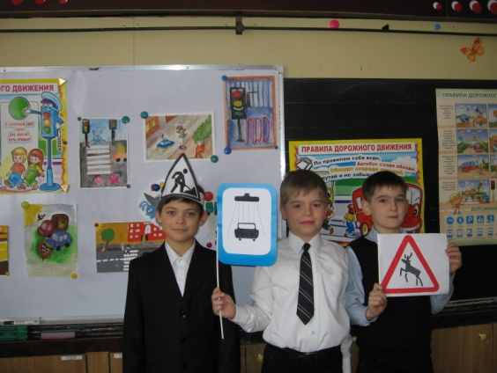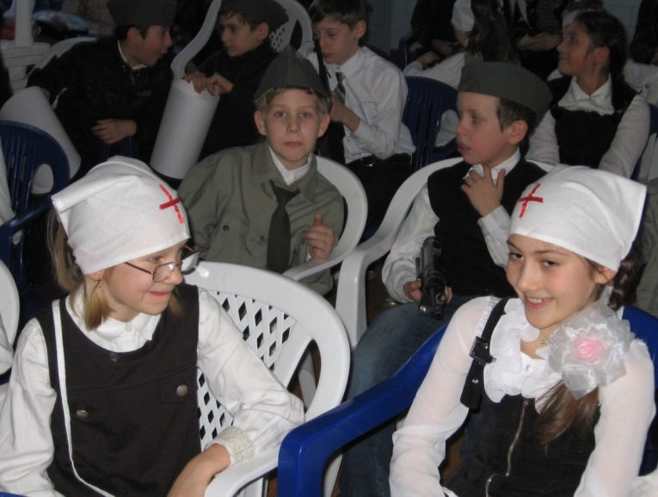
Итак, учителю необходимо сформировать у ребенка потребность быть здоровым, научить его этому, организованно помочь в сохранении и формировании здоровья. В идеальном приближении школьник должен быть личностью духовно, физически и социально здоровой, способной управлять своим здоровьем и укреплять его. Этому способствует реализация программы «Я здоровье сберегу, сам себе я помогу». Результаты психологического и физического тестирования учащихся, диагностика качества обученности в конце учебного года показали, что увеличилось число детей, соблюдающих нормы и требования здорового образа жизни, повысилось качество образования, дети реже болели респираторными заболеваниями, увеличились творческие способности учащихся.
Таким образом, профилактическая программа обеспечивает широкомасштабную здоровьесберегающую культуру классного коллектива учащихся начальной школы. В программе предусмотрены механизмы перехода внешней культуры здорового образа жизни во внутреннюю культуру личности младшего школьника, прежде всего через построение маршрута развития личности, формирование самосознания младшего школьника. Программа обеспечивает связь между физической, нравственной, психической составляющими культуры и соответствующими видами здоровья.
2. Взаимодействие классного руководителя с медицинской службой.
Организую консультации воспитанников и родителей с педиатром, логопедом, стоматологом. Совместно с медицинскими работниками лицея, поликлиники провожу мониторинг показателей соматического здоровья, гигиеническое обучение воспитанников. Учитываю в работе показания медработников школы в листе здоровья школьников, веду разъяснительную работу с родителями по поводу профилактических прививок.

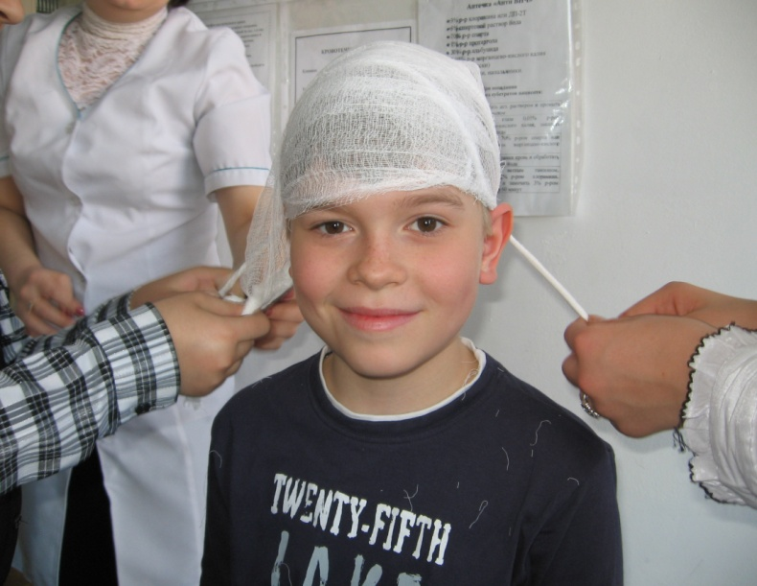

3. Взаимодействие классного руководителя с психолого-социальной службой.
Совместно с психологом лицея изучаю психофизиологические особенности воспитанников, осуществляю консультативную помощь. Изучаю материальное положение, жилищно-бытовые условия воспитанников, организую правовое просвещение обучающихся, провожу индивидуальную работу: с трудными детьми по привлечению в спортивные кружки и секции; с детьми-инвалидами; воспитанниками из многодетных и малообеспеченных семей. Способствую развитию коммуникабельности и организаторских способностей, выявляю и помогает разрешать конфликтные ситуации в межличностных отношениях школьников, содействую созданию благоприятного психологического климата:
- Эмоциональная мотивация в начале урока.
- Создание ситуации успеха.
- Мажорность урока.
Провожу психологическое просвещение, коррекционно-развивающую работу, которая способствует творческой самореализации, развитию познавательной активности, формированию креативного и критического мышления. Для этого не только воспитательный, но и образовательный процесс должен носить творческий характер. Включение ребенка в творческий процесс, поиск решений служит развитию человека, снижает наступление утомления. Это достигаю использованием игровых ситуаций на уроках.
Игра - это самый эффективный вид деятельности, в цепи ученик - учитель, позволяющий как можно дольше сохранять продуктивную работоспособность ребенка. В играх дети вступают в различные соотношения: сотрудничества, соподчинения, взаимного контроля и т.д. Используя игру, раскрываю большой потенциал, подчиняя правила игры своим образовательным и воспитательным задачам. Приведу пример игр, которые использую для формирования знаний о ЗОЖ:
1. Подвижные игры, закрепляющие навыки двигательной активности, а также обеспечивающие социализацию ребенка через коллективную деятельность. Как правило, такие игры не требуют никакого специального оборудования, инвентаря. Они легкодоступны практически в любом месте, будь то полянка в лесу, или просто небольшая площадка во дворе. В каждой подвижной игре имеются правила, которые предусматривают необходимую пространственную ориентировку, определяют цель и способы действий ребенка. Правилами устанавливается местоположение детей и водящего, граница действия, направление движения (надо бежать вперед, а потом обратно; надо бегать врассыпную по всей площадки). Однако, неожиданные изменения игровой ситуации или действия водящего, а также сигналы требуют от ребенка иной, мгновенной ответной реакции, умения сознательно ориентироваться в пространстве, приспосабливать свои действия к изменившейся среде, находить наиболее рациональные способы выполнения игровых правил. Подвижная игра создает благоприятные условия для овладения пространственной ориентировкой, способствует совершенствованию восприятия и представлений. Постоянно сравнивания и уточняя впечатления, полученные от действий в окружающей среде, ребенок приучается к наблюдательности, осознает взаимосвязь между предметами в окружающей его среде. В играх совершенствуется приобретенные в упражнениях знания о направлении движений, местоположений и взаимоположении предметов.
Реализуя ФГОС – 2, одним из видов внеурочной деятельности в моём классе является кружок «Подвижные игры», посредством которого воспитывается творческое отношение детей к двигательной деятельности; формируются такие качества личности, как целенаправленность, устремленность, ответственность, критичность мысли, настойчивость в преодолении трудностей, наблюдательность, активность; развития фантазий, инициатива и увлеченность, умение осуществлять творческий замысел практически. Ребенок приучается по-новому смотреть на обычное, знакомое. Все это необходимо человеку в его будущей деятельности. Значительная часть занятий проводится на воздухе. Двигательная деятельность на воздухе усиливает обмен веществ, окислительно-восстановительные процессы, улучшает работу всех органов и систем.
2. Интеллектуальные игры, закрепляющие основные понятия, представления, знания по проблематике здорового образа. Примером такой игры может быть игра «Отгадай слово». Провожу её так:
Даю детям задание: «Переставляя буквы, разгадайте слова и расскажите, что помогает человеку быть здоровым».
На доске расположены карточки с буквами, а вверху над ними стоит порядковый номер этой буквы в данном слове.
Дети отгадывают: движение, прогулка, режим, правильное питание и, конечно, осторожность. Вместе с детьми работаем над лексическим значением слов:
- Одна из форм поддержания здоровья - это движение. Движение - это жизнь. Человек, который мало двигается, быстро стареет, полнеет, дряхлеет. Ведь недаром говорят: «Люди с самого рожденья жить не могут без движенья».
- Правильное питание - залог долголетия. Неправильное питание приводит к болезням.
- Осторожность - одно из важнейших качеств человека, продлевающих его жизнь. Человек должен быть внимательным и осторожным повсюду: в быту, на улице, на производстве, при обращении с животными.
- Режим необходим, как воздух. Правильное распределение времени в течение всего дня снимает утомляемость всего организма, повышает его работоспособность.
- Прогулка необходима для снятия стресса, поддержания хорошего настроения, встречи с друзьями, отдыха. Закончи свой день прогулкой, поиграй несколько часов на воздухе, и ты сразу почувствуешь, что стал бодрым, а учеба пошла успешнее и т.д.
Особо отмечу, что интеллектуальные игры, весьма привлекательные для ребенка как юного телезрителя. Правила не требуют особых разъяснений, ибо каждый из участников мог смотреть их по телевизору. Речь идет о «брейн-ринге», КВНах, «Поле чудес», «Что, где, когда», «Счастливый случай», «О, счастливчик». Стимулом в таких играх, конечно, не может быть материальное вознаграждение, но система поощрительных баллов при правильной педагогической инструментовке весьма эффективна.
3. Игры с использованием театрализованного проигрывания ситуаций, закрепляющие ролевые стереотипы (умения сказать «нет!» в критической ситуации, формирования навыков общения, критического осмысления вредных привычек и т. п.).
4. Долговременные ролевые игры, в которых и строятся вся проектная деятельность «больших» и «малых» коллективных творческих дел. Для детей младшего школьного возраста доступна работа над индивидуально-групповыми мини-проектами на тему «Сохранение здоровья». Работа над проектами строю таким образом: сначала выявляем проблемы со здоровьем, которые возникают у детей школьного возраста. В течение года дети работают над проблемой сохранения здоровья и готовят папки-портфолио: «Сохранение зрения», «Режим дня и здоровья», «Уход за зубами», «О вреде курения» и т. д., оформляют стенды на соответствующие темы. Итогом работы являются уроки, которые провожу с использованием компьютерных презентаций, что особенно возбуждает интерес детей к таким урокам.

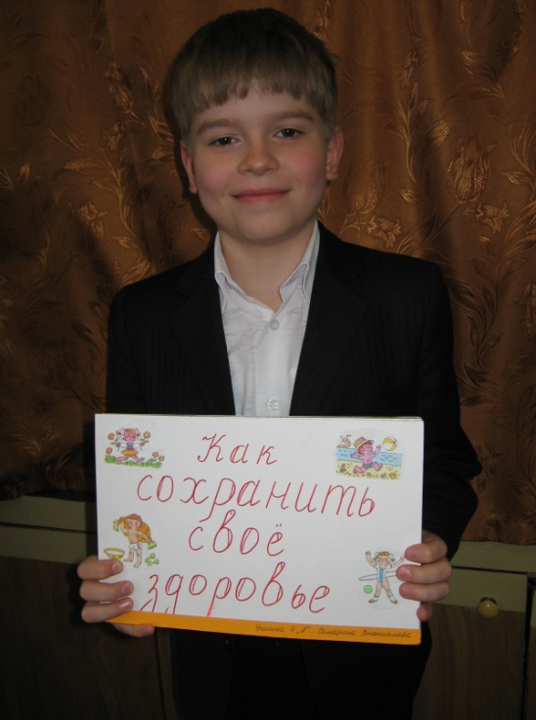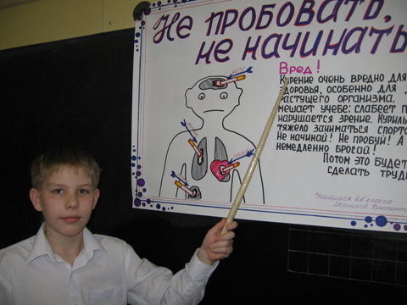

Другим проектом может стать проект по озеленению класса. Каждый ученик работает самостоятельно над индивидуальным проектом, выбрав для себя определенное комнатное растение, не только декоративно-привлекательное, но и приносящее пользу здоровья человека. Сначала он выполняет поисковую работу, заполняя черновой рабочий лист. Одним из пунктов «Рабочего листа» является определение пользы растения. В результате должен быть составлен содержательный определитель полезных комнатных растений под названием «Сад на подоконнике. Красота или польза?». Кроме того каждый ученик сам должен посадить и вырастить полезное растение, информацию о котором собирал. Например, фиалка: способствует улучшению настроения, обладает способностью успокаивать, снижает артериальное давление и т.д.; золотой ус: выделяя фитонциды, растение уничтожает бактерии, дает прилив сил, бодрости и улучшает самочувствие; пеларгония: её пахучие эфирные масла освежают воздух, очищая его от вредных примесей, считается, что она обладает положительной для человека энергией; и другие. Кроме этого решаю воспитательная задача: привлекая детей к уходу за растениями, они приучаются бережному отношению к ним, ко всему живому, получая основы экологического воспитания.

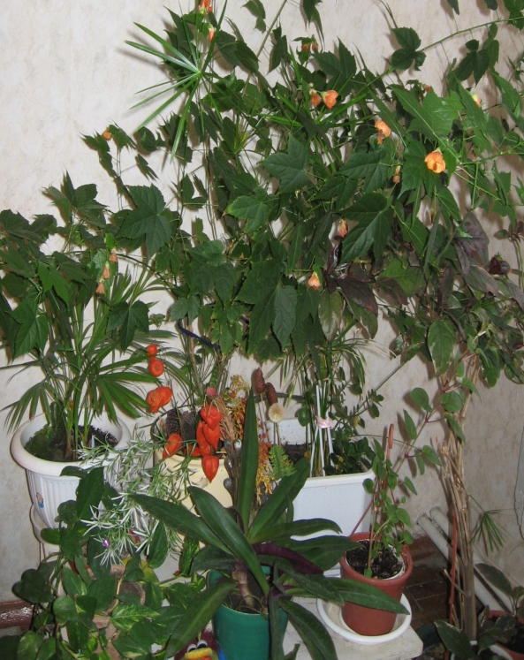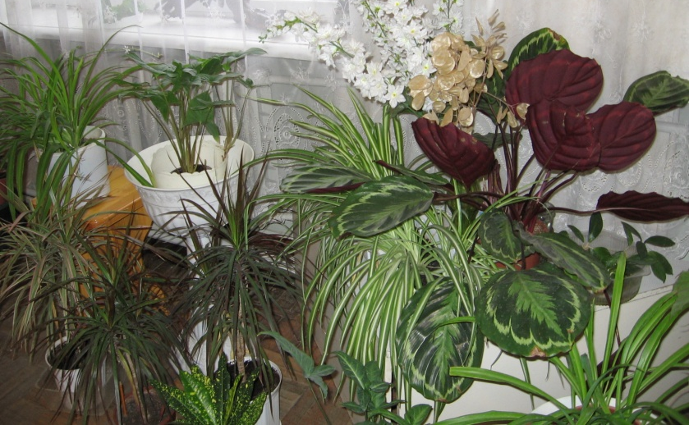
4. Взаимодействие классного руководителя с библиотечной службой.
Совместно с библиотекарем лицея занимаемся информационной подготовкой детей в вопросах культуры здоровья, используя различные формы массовой пропаганды здорового образа жизни: организация бесед, библиотечных уроков и т.д. Библиотекарь лицея оказывает помощь в выборе книг для детского чтения. Детям с гиперактивным поведением рекомендует успокаивающую литературу, а гипоактивным детям (эмоционально зажатым) необходимы стимулирующие эмоциональное переживание книги. В нахождении способов решения читающими детьми своих психологических проблем большое место занимает сказка. Не случайно технология сказкотерапии стала ведущей в детской аудитории. Сказка - любимый жанр детьми, так как несёт в себе важное психологическое содержание. Она даёт первые представления ребёнку о возвышенном и низменном, прекрасном и безобразном, нравственном и безнравственном, трансформирует героя, превращая слабого в сильного, маленького во взрослого, наивного в мудрого, этим самым открывает ребёнку перспективы собственного роста. Сказка дарит надежду и мечты и предощущение будущего, становится неким оберегом детства.
5. Взаимодействие классного руководителя с семьями воспитанников.
Провожу индивидуальную работу с родителями, профилактику девиантного поведения школьников, пропаганду здорового образа жизни в семьях, способствую формированию у родителей предвидения опасностей окружающей детей жизни, выработке единой линии воспитания культуры здоровья школьников. Создаю условия для эффективного взаимодействия родителей и их детей, обмену духовными и эмоциональными ценностями, сплочению семьи, обучение бесконфликтному общению, организации совместного культурного отдыха воспитанников и родителей. Сложившаяся система работы с родителями (законными представителями) в классе по вопросам охраны и укрепления здоровья детей направлена на повышение их уровня знаний и включает:
-проведение родительских собраний, диспутов, лекториев, встречи за круглым столом, вечер вопросов и ответов, тренинги и т.д.
-привлечение родителей (законных представителей) к совместной работе по проведению оздоровительных мероприятий и спортивных соревнований;
Предлагаю темы родительских собраний по вопросам здоровьесбережения:
1 класс «Семейное воспитание и здоровье наших детей».
2 класс «Путь к здоровью» (собрание-калейдоскоп). «Что нужно знать родителям о физиологии младших школьников».
3 класс «Школа выживания или как уберечь детей от беды». «Полезные советы на каждый день».
4 класс «Трудности общения».
Тематика консультативных встреч:
«Гигиенические требования к организации домашней учебной работы».
«Комплекс микропауз при выполнении домашней работы».
«От чего зависит работоспособность младших школьников».
«Утомляемость младших школьников, способы предупреждения утомляемости».
«Профилактика близорукости».
«Профилактика нарушения осанки».
«Упражнения на развития внимания».
«Упражнения на развитие зрительной и слуховой памяти».
«Упражнения на развитие логического мышления».
«Предупреждение неврозов».
Ежегодно: Итоговое собрание «Неразлучные друзья – родители и дети». Парад достижений учащихся. (Ежегодная церемония вручения премии «Ученик года» по номинациям).
6. Взаимодействие классного руководителя с учителем физической культуры, с учителями – предметниками.
Совместно с учителем физической культуры организую лицейские спортивно-оздоровительные мероприятия, провожу профилактику гиподинамии (подвижные перемены, физкультминутки). Подвижная (динамическая) перемена (20 минут) имеет большое оздоровительное значение в режиме дня учащихся и предполагает проведение подвижных игр на большой перемене. Игры – хороший отдых между уроками, они снимают чувство усталости, тонизируют нервную систему, улучшают эмоциональное состояние и повышают работоспособность. Игры и развлечения должны быть несложные. Нужно использовать такие игры, правила которых разрешают детям, не нарушая хода, вступать в игру и выходить из нее.
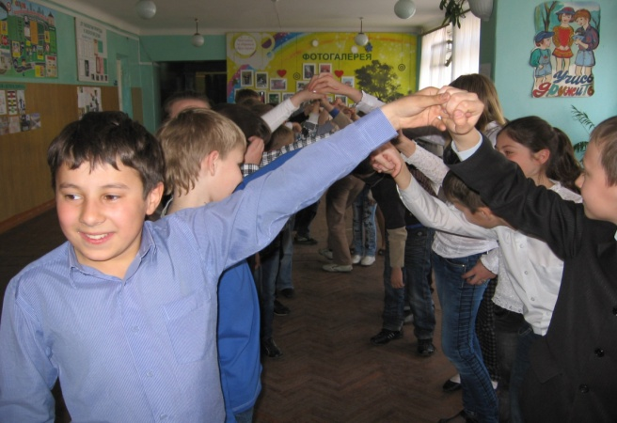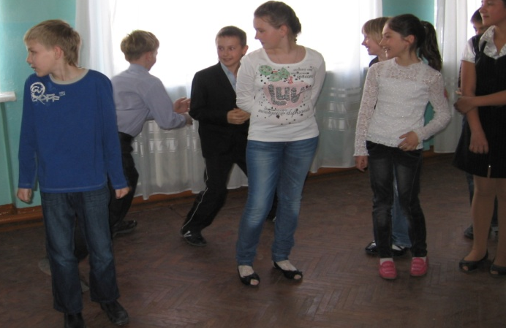
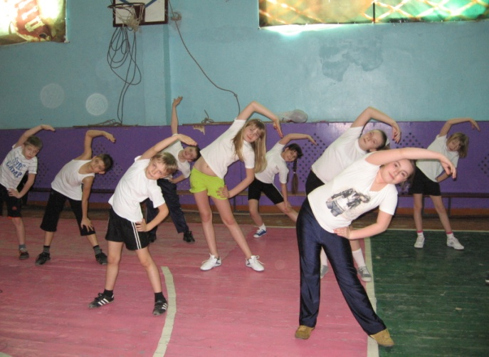
Плохо организованные перемены, во время которых учащиеся не успевают отдохнуть, "сбросить" накопившуюся на уроке усталость, повышают вероятность наступления утомления, особенно на последних уроках. Помимо развития физической активности детей, двигательные перемены способствуют сохранению психического здоровья детей. Двигательные разминки дают возможность "выпустить пар", разрядиться, снять с себя негативные эмоции, переключиться, а затем с новыми силами взяться за трудное дело учения.
Ежедневно применяю упражнения энергизаторы – это здоровьесберегающие минутки на уроках. Учащимся необходимы двигательные минутки на уроках, которые позволяют им размять свое тело, передохнуть и расслабиться. Энергизаторы хороши тем, что предполагают активность разных анализаторов и актуализируют разные способности детей. В результате использования энергизатора восстанавливается энергия класса, внимание снова привлекается к учителю. Упражнения необходимо проводить примерно через 10-15 минут от начала урока или с развитием первой фазы умственного утомления у значительной части учащихся класса. Физкультминутки провожу, учитывая специфику предмета и с музыкальным сопровождением. В состав упражнений включаю:
- упражнения по формированию осанки,
- укреплению зрения,
- укрепления мышц рук,
- отдых позвоночника,
- упражнения для ног,
- релаксационные упражнения для мимики лица,
- потягивание,
- массаж области груди, лица, рук, ног,
- психогимнастика,
- упражнения, направленные на выработку рационального дыхания.
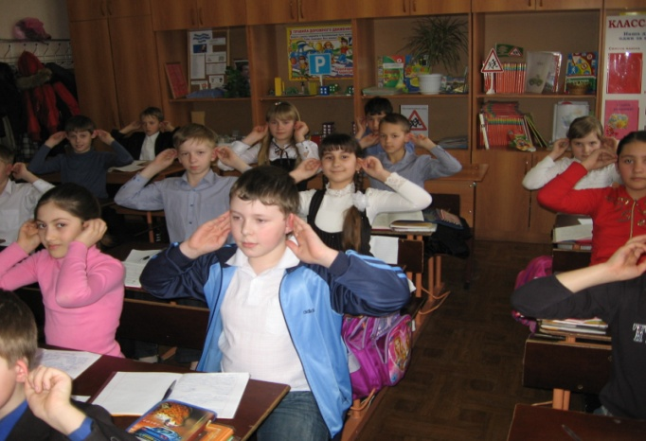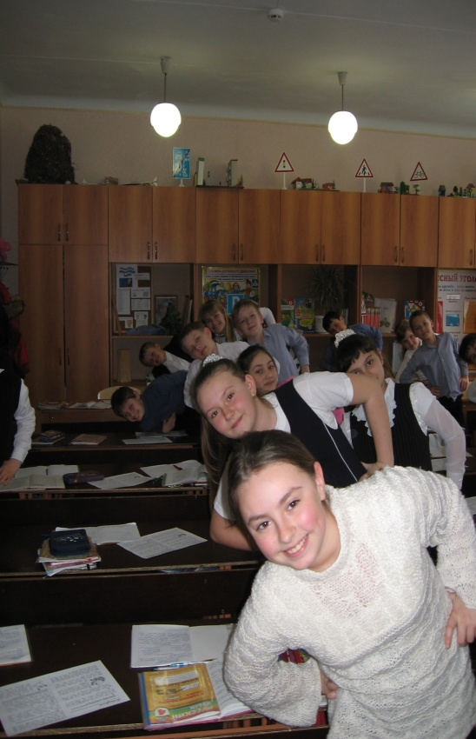
Совместно с учителями-предметниками провожу оздоровительные мероприятия, рекомендованные медицинскими работниками: наблюдение за осанкой, гимнастика глаз, физкультминутки. Слежу за соблюдением учителями - предметниками гигиенических требований, предъявляемых к проведению уроков. Учителя - предметники информируют меня об отклонениях в состоянии здоровья учащихся.
7. Взаимодействие классного руководителя с педагогами дополнительного образования.
Большое значение в моей деятельности, как классного руководителя, имеет сотрудничество с педагогами дополнительного образования. Взаимодействие с ними помогает использовать все многообразие системы дополнительного образования детей для расширения познавательных, творческих способностей моих воспитанников. Способствую включению школьников в различные творческие объединения по интересам (кружки, секции, клубы), действующие как в общеобразовательных учреждениях, так и в учреждениях дополнительного образования. Так на протяжении многих лет сотрудничаю с ГДДТ. Посещаем кружки при Доме творчества всем классом: клуб «Экос», творческое объединение «Прима-моделз», «Бабушкин сундучок». Мои нынешние воспитанники-первоклашки выбрали для себя обучение в танцевальном кружке: шоу-балет «Гранд-данс». Танец - это уникальное по своей сути явление, в котором слилось воедино и ритм, и движение, и самовыражение, самосовершенствование, и энергия, и задор. Это прекрасная возможность стать здоровым, жизнерадостным, грациозным и уверенным в себе независимо от возраста, танцевального опыта и способностей. Занятия детей танцами дисциплинируют, помогают лучшему согласованию мысли и действий, воспитывают одаренную, трудовую, физически крепкую, творческую личность.
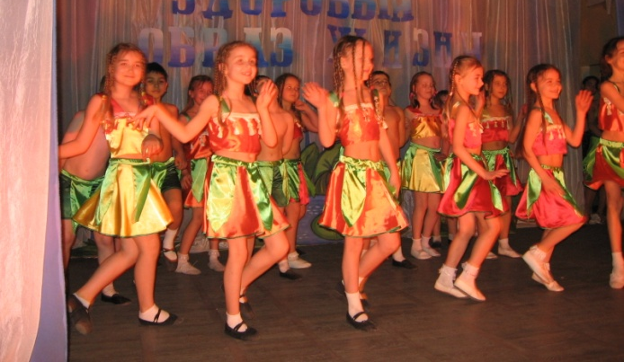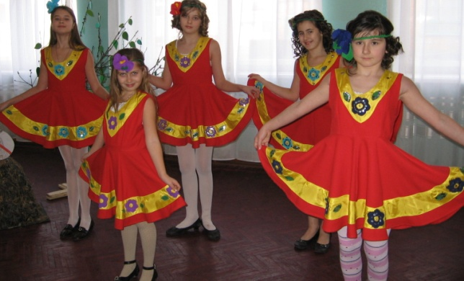

Совместно с педагогами дополнительного образования организую проведение акций, праздников, фестивалей и других мероприятий с использованием наглядной агитации: выпуска стенгазет, оформления уголков здоровья, выставок с целью воспитания культуры здоровья школьников.
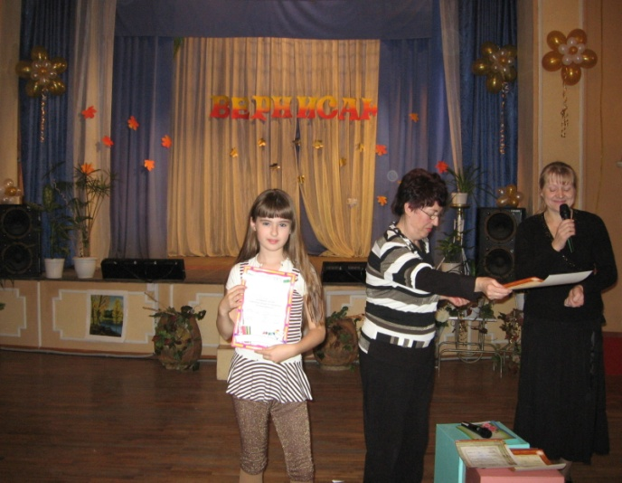
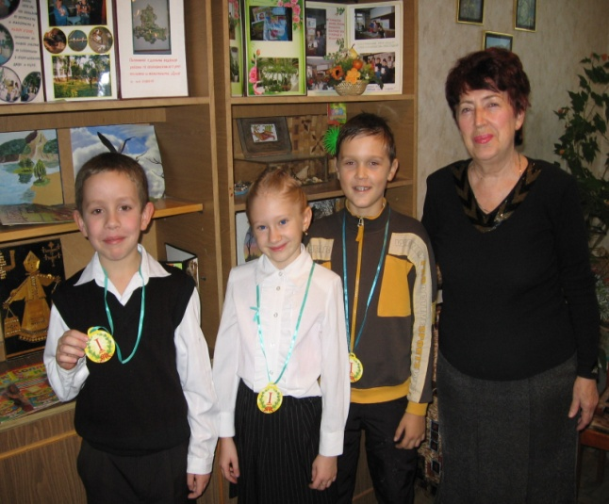
8. Взаимодействие классного руководителя с работниками оздоровительных инфраструктур и других учреждений.
Организуя досуг воспитанников с целью воспитания культуры здоровья вне школы, сотрудничаю с работниками оздоровительных инфраструктур: Дворца спорта, бассейна, а также с работниками городских, областных театров, кинотеатров, музеев и других общественных заведений с целью проведения внеклассных мероприятий на базе этих учреждений. На протяжении многих лет в сотрудничестве с туристическими агентствами города, родителями организуем досуг детей, знакомлю воспитанников с родным краем, формирую потребность в здоровом образе жизни.
